RELATÓRIO DO TESTE
Cremação - Cadastro de Cremação – Cenário 1: Preenchimento completo e salvamento
Data do teste: 11/11/2025 14:51:51
🚀 Iniciando teste de Fluxo de Cremação
======================================================================
✅ Driver inicializado com sucesso
🔄 Acessando sistema...
✅ Acessando sistema realizada com sucesso.
Screenshot: acessando sistema

🔄 Realizando login...
✅ Realizando login realizada com sucesso.
Screenshot: realizando login

🔄 Abrindo menu (F3)...
✅ Abrindo menu (F3) realizada com sucesso.
Screenshot: abrindo menu (f3)
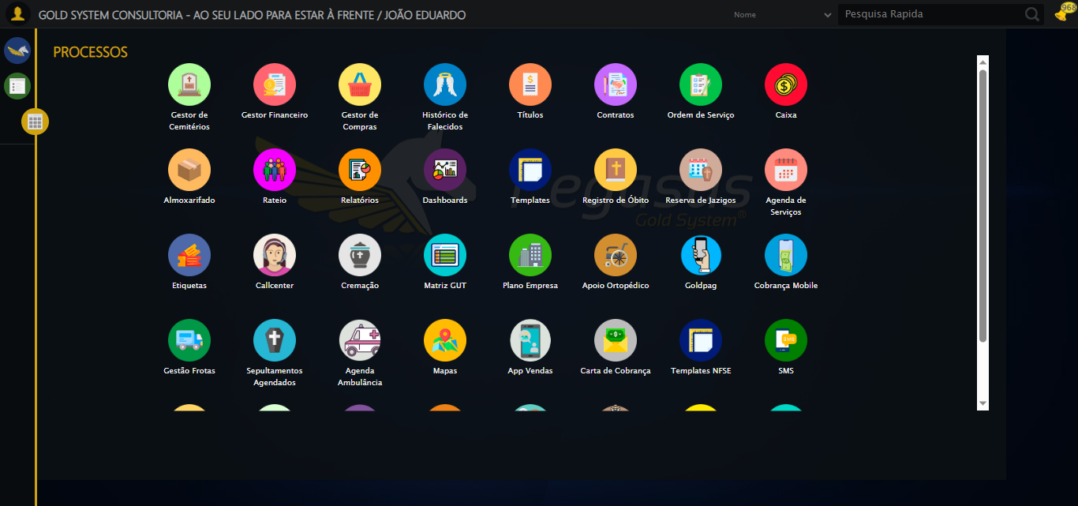
🔄 Acessando Cremação...
🎯 Clique forçado em: /html/body/div[15]/ul/li[19]/img
✅ Clique bem-sucedido (estratégia 1)
✅ Acessando Cremação realizada com sucesso.
Screenshot: acessando cremação
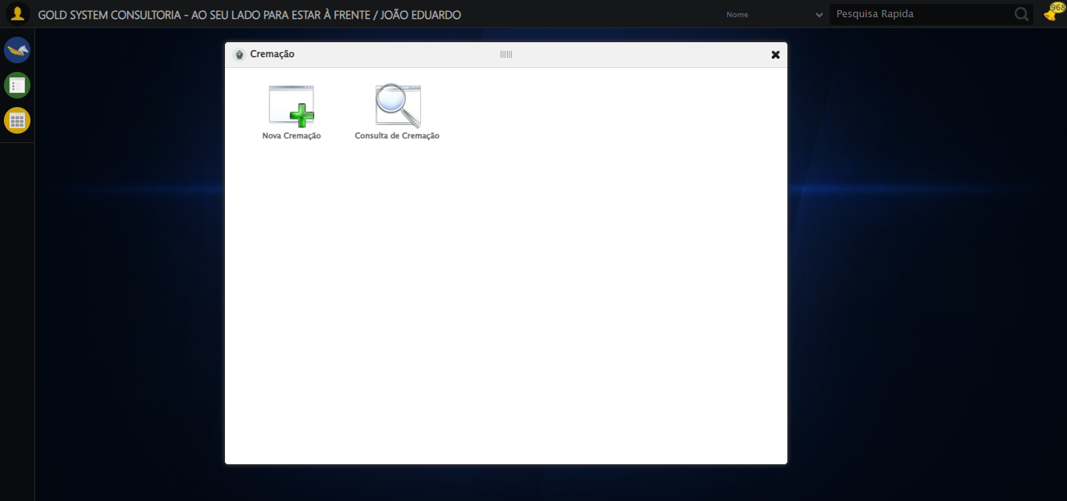
🔄 Clicando em 'Nova Cremação'...
🎯 Clique forçado em: #gsRateio > div.wdTelas > div.telaInicial.clearfix.overflow.overflowY > ul > li:nth-child(1) > a > span
✅ Clique bem-sucedido (estratégia 1)
✅ Clicando em 'Nova Cremação' realizada com sucesso.
Screenshot: clicando em _nova cremação_
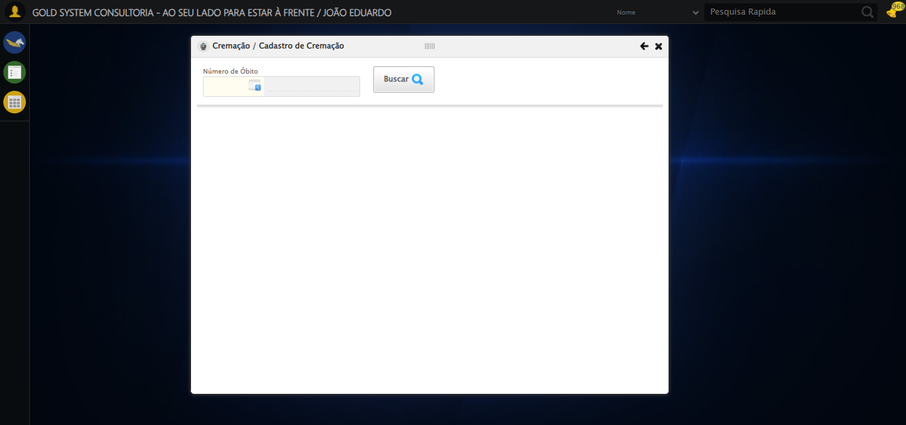
🔄 Selecionando Falecido...
ℹ️ 🔍 LOV: '5889' → 'FALECIDO TÍTULOS'
🔍 Localizando botão LOV: (//a[@class='sprites sp-openLov'])[1]
ℹ️ Abrindo LOV...
🔍 Tentativa 1/10: Clique Padrão
✅ ✓ Clique Padrão funcionou!
✅ Preenchidos 1 campos de pesquisa
🔍 Tentando ENTER no campo de pesquisa
🔍 Tentativa 1/10: Clique Padrão
✅ ✓ Clique Padrão funcionou!
✅ Resultado selecionado: FALECIDO TÍTULOS
ℹ️ 🔁 Reforçando clique no resultado (5x)
🔍 Reforço 1/5
🔍 Tentativa 1/10: Clique Padrão
⚠️ Elemento ficou stale, tentando recarregar...
⚠️ Erro no reforço 2: Message: no such element: Unable to locate element
⚠️ Erro no reforço 3: Message: no such element: Unable to locate element
⚠️ Erro no reforço 4: Message: no such element: Unable to locate element
⚠️ Erro no reforço 5: Message: no such element: Unable to locate element
✅ ✅ Reforço de cliques concluído
✅ LOV concluído com sucesso!
✅ Selecionando Falecido realizada com sucesso.
Screenshot: selecionando falecido
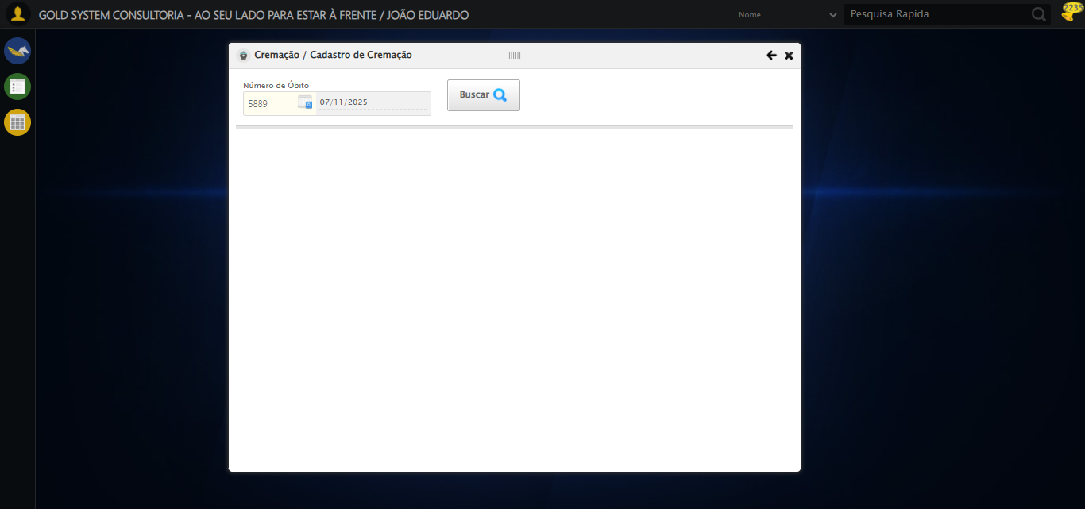
🔍 Foram encontrados 1 botão(ões) 'Buscar' na tela.
🎯 Clicando no botão 'Buscar' (índice 1)...
🎯 Clique forçado em: (//a[contains(@class,'btModel btGray') and contains(normalize-space(.),'Buscar')])[1]
✅ Clique bem-sucedido (estratégia 1)
✅ Clique no botão 'Buscar' (índice 1) realizado com sucesso.
🔄 Preenchendo Nome do Pai...
✏️ Preenchimento forçado: //input[@class='nomePaiFalecido'] = 'TESTE NOME DO PAI'
✅ Campo preenchido (estratégia 1)
✅ Preenchendo Nome do Pai realizada com sucesso.
Screenshot: preenchendo nome do pai
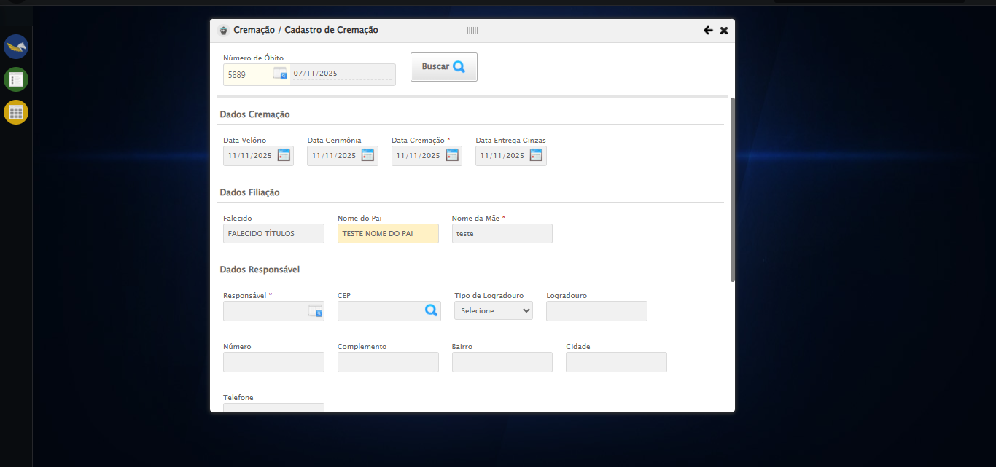
🔄 Preenchendo Nome da Mãe...
✏️ Preenchimento forçado: //input[@class='nomeMaeFalecido'] = 'TESTE NOME DA MÃE'
✅ Campo preenchido (estratégia 1)
✅ Preenchendo Nome da Mãe realizada com sucesso.
Screenshot: preenchendo nome da mãe
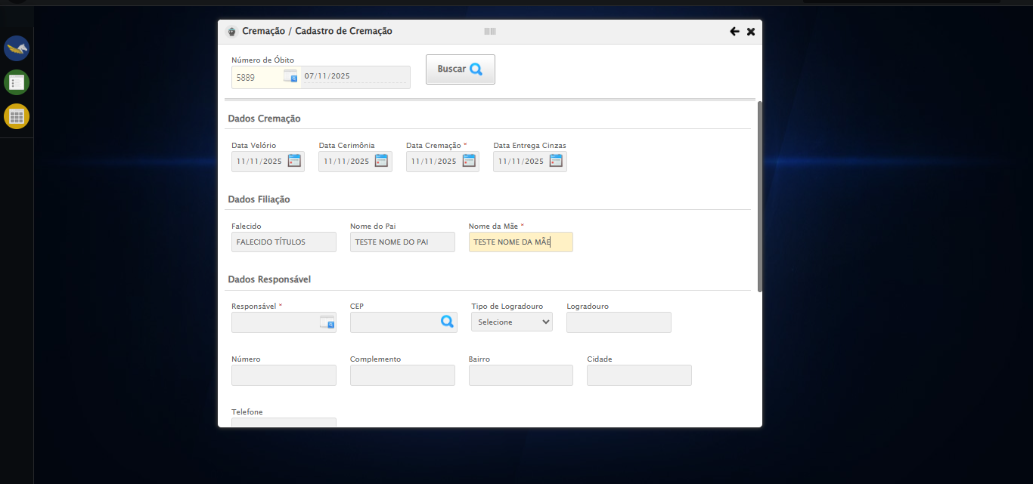
🔄 Selecionando Responsável...
ℹ️ 🔍 LOV: 'JOÃO EDUARDO JUSTINO PASCHOAL' → 'JOÃO EDUARDO JUSTINO PASCHOAL'
🔍 Localizando botão LOV: (//a[@class='sprites sp-openLov'])[2]
ℹ️ Abrindo LOV...
🔍 Tentativa 1/10: Clique Padrão
✅ ✓ Clique Padrão funcionou!
✅ Preenchidos 1 campos de pesquisa
🔍 Tentando ENTER no campo de pesquisa
🔍 Tentativa 1/10: Clique Padrão
✅ ✓ Clique Padrão funcionou!
✅ Resultado selecionado: JOÃO EDUARDO JUSTINO PASCHOAL
ℹ️ 🔁 Reforçando clique no resultado (5x)
⚠️ Erro no reforço 1: Message: no such element: Unable to locate element
⚠️ Erro no reforço 2: Message: no such element: Unable to locate element
⚠️ Erro no reforço 3: Message: no such element: Unable to locate element
⚠️ Erro no reforço 4: Message: no such element: Unable to locate element
⚠️ Erro no reforço 5: Message: no such element: Unable to locate element
✅ ✅ Reforço de cliques concluído
✅ LOV concluído com sucesso!
✅ Selecionando Responsável realizada com sucesso.
Screenshot: selecionando responsável
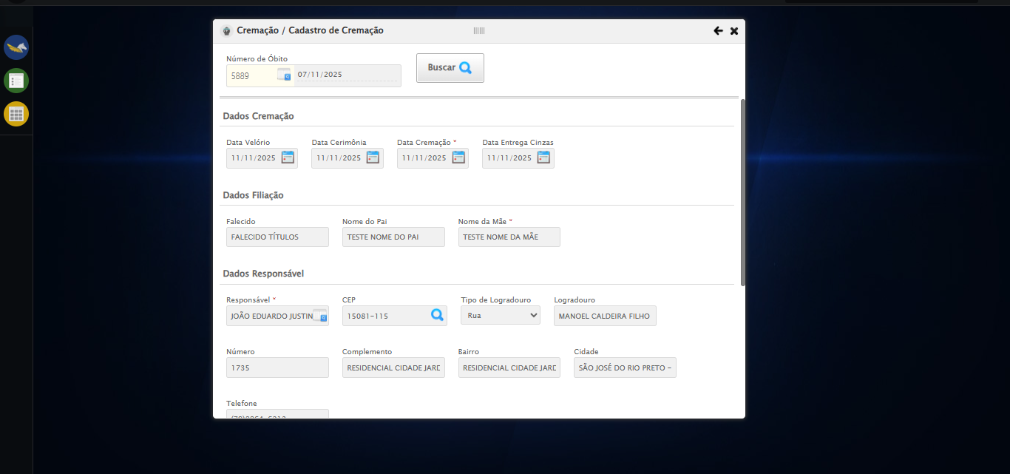
🔄 Selecionando Opção 'Não' no campo 'Tem marca passo?'...
✅ Selecionando Opção 'Não' no campo 'Tem marca passo?' realizada com sucesso.
Screenshot: selecionando opção _não_ no campo _tem marca passo_
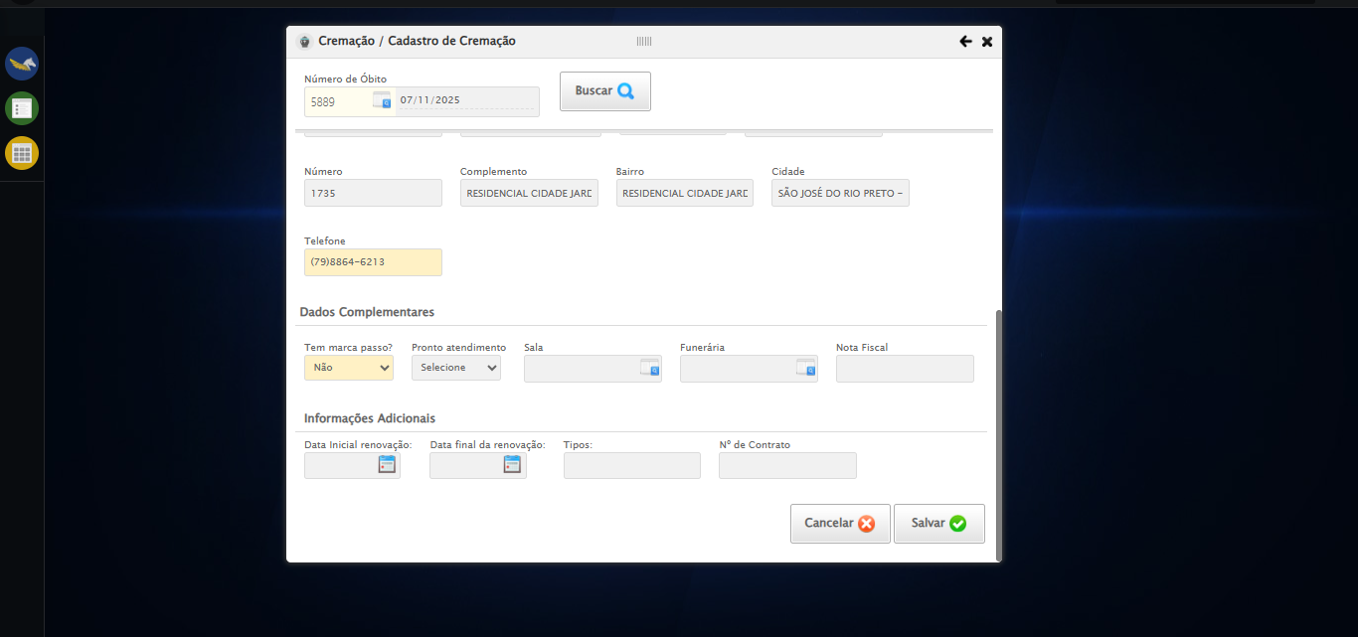
🔄 Selecionando Opção 'Sim' no campo 'Pronto atendimento'...
✅ Selecionando Opção 'Sim' no campo 'Pronto atendimento' realizada com sucesso.
Screenshot: selecionando opção _sim_ no campo _pronto atendimento_
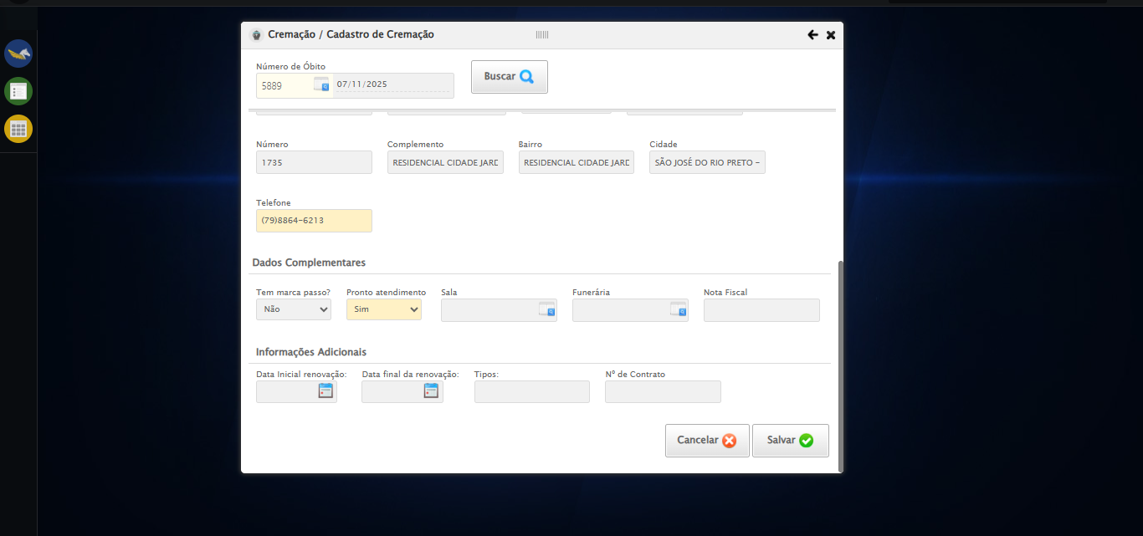
🔄 Selecionando Sala...
ℹ️ 🔍 LOV: 'SALA TESTE SELENIUM AUTOMATIZADO' → 'SALA TESTE SELENIUM AUTOMATIZADO'
🔍 Localizando botão LOV: (//a[@class='sprites sp-openLov'])[3]
ℹ️ Abrindo LOV...
🔍 Tentativa 1/10: Clique Padrão
✅ ✓ Clique Padrão funcionou!
⚠️ Nenhum campo de pesquisa encontrado
🔍 Tentando ENTER no campo de pesquisa
⚠️ Não foi possível clicar em 'Pesquisar'
❌ Não foi possível selecionar: SALA TESTE SELENIUM AUTOMATIZADO
⚠️ Retry 1/5...
🔍 Localizando botão LOV: (//a[@class='sprites sp-openLov'])[3]
❌ Tentativa 2 falhou: Message: invalid session id; For documentation on this error, please visit: https://www.selenium.dev
🔍 Localizando botão LOV: (//a[@class='sprites sp-openLov'])[3]
❌ Tentativa 3 falhou: Message: invalid session id; For documentation on this error, please visit: https://www.selenium.dev
🔍 Localizando botão LOV: (//a[@class='sprites sp-openLov'])[3]
❌ Tentativa 4 falhou: Message: invalid session id; For documentation on this error, please visit: https://www.selenium.dev
🔍 Localizando botão LOV: (//a[@class='sprites sp-openLov'])[3]
❌ Tentativa 5 falhou: Message: invalid session id; For documentation on this error, please visit: https://www.selenium.dev
❌ LOV falhou após 5 tentativas
✅ Selecionando Sala realizada com sucesso.
⚠️ Erro ao tirar screenshot selecionando sala: Message: invalid session id; For documentation on this error, please visit: https://www.selenium.dev/documentation/webdriver/troubleshooting/errors#invalidsessionidexception
Stacktrace:
Symbols not available. Dumping unresolved backtrace:
0xf558d3
0xf55914
0xd6e5bb
0xdaceea
0xddc826
0xdd8090
0xdd75c3
0xd3e4ed
0xd3ea7e
0xd3ef3d
0x11d7974
0x11d2bea
0xf7e5c4
0xf6dd38
0xf74d9d
0xd3e1a3
0xd3d858
0x132ffdf
0x7711fcc9
0x779082ae
0x7790827e
🔄 Selecionando Funerária...
ℹ️ 🔍 LOV: 'FUNERÁRIA JOÃO TESTE' → 'FUNERÁRIA JOÃO TESTE'
🔍 Localizando botão LOV: (//a[@class='sprites sp-openLov'])[4]
❌ Tentativa 1 falhou: Message: invalid session id; For documentation on this error, please visit: https://www.selenium.dev
🔍 Localizando botão LOV: (//a[@class='sprites sp-openLov'])[4]
❌ Tentativa 2 falhou: Message: invalid session id; For documentation on this error, please visit: https://www.selenium.dev
🔍 Localizando botão LOV: (//a[@class='sprites sp-openLov'])[4]
❌ Tentativa 3 falhou: Message: invalid session id; For documentation on this error, please visit: https://www.selenium.dev
🔍 Localizando botão LOV: (//a[@class='sprites sp-openLov'])[4]
❌ Tentativa 4 falhou: Message: invalid session id; For documentation on this error, please visit: https://www.selenium.dev
🔍 Localizando botão LOV: (//a[@class='sprites sp-openLov'])[4]
❌ Tentativa 5 falhou: Message: invalid session id; For documentation on this error, please visit: https://www.selenium.dev
❌ LOV falhou após 5 tentativas
✅ Selecionando Funerária realizada com sucesso.
⚠️ Erro ao tirar screenshot selecionando funerária: Message: invalid session id; For documentation on this error, please visit: https://www.selenium.dev/documentation/webdriver/troubleshooting/errors#invalidsessionidexception
Stacktrace:
Symbols not available. Dumping unresolved backtrace:
0xf558d3
0xf55914
0xd6e5bb
0xdaceea
0xddc826
0xdd8090
0xdd75c3
0xd3e4ed
0xd3ea7e
0xd3ef3d
0x11d7974
0x11d2bea
0xf7e5c4
0xf6dd38
0xf74d9d
0xd3e1a3
0xd3d858
0x132ffdf
0x7711fcc9
0x779082ae
0x7790827e
🔄 Preenchendo Nota Fiscal...
✏️ Preenchimento forçado: //input[@class='notaFiscal'] = 'TESTE NOTA FISCAL'
Tentativa 1.2...
Estratégia 2 falhou: Message: invalid session id; For documentation on this error, please visit: http
Tentativa 1.3...
Estratégia 3 falhou: Message: invalid session id; For documentation on this error, please visit: http
Tentativa 1.4...
Estratégia 4 falhou: Message: invalid session id; For documentation on this error, please visit: http
Tentativa 2.1...
Estratégia 1 falhou: Message: invalid session id; For documentation on this error, please visit: http
Tentativa 2.2...
Estratégia 2 falhou: Message: invalid session id; For documentation on this error, please visit: http
Tentativa 2.3...
Estratégia 3 falhou: Message: invalid session id; For documentation on this error, please visit: http
Tentativa 2.4...
Estratégia 4 falhou: Message: invalid session id; For documentation on this error, please visit: http
Tentativa 3.1...
Estratégia 1 falhou: Message: invalid session id; For documentation on this error, please visit: http
Tentativa 3.2...
Estratégia 2 falhou: Message: invalid session id; For documentation on this error, please visit: http
Tentativa 3.3...
Estratégia 3 falhou: Message: invalid session id; For documentation on this error, please visit: http
Tentativa 3.4...
Estratégia 4 falhou: Message: invalid session id; For documentation on this error, please visit: http
Tentativa 4.1...
Estratégia 1 falhou: Message: invalid session id; For documentation on this error, please visit: http
Tentativa 4.2...
Estratégia 2 falhou: Message: invalid session id; For documentation on this error, please visit: http
Tentativa 4.3...
Estratégia 3 falhou: Message: invalid session id; For documentation on this error, please visit: http
Tentativa 4.4...
Estratégia 4 falhou: Message: invalid session id; For documentation on this error, please visit: http
Tentativa 5.1...
Estratégia 1 falhou: Message: invalid session id; For documentation on this error, please visit: http
Tentativa 5.2...
Estratégia 2 falhou: Message: invalid session id; For documentation on this error, please visit: http
Tentativa 5.3...
Estratégia 3 falhou: Message: invalid session id; For documentation on this error, please visit: http
Tentativa 5.4...
Estratégia 4 falhou: Message: invalid session id; For documentation on this error, please visit: http
⚠️ Tentativa 1 falhou, tentando novamente...
🔄 Preenchendo Nota Fiscal... (Tentativa 2)
✏️ Preenchimento forçado: //input[@class='notaFiscal'] = 'TESTE NOTA FISCAL'
Tentativa 1.2...
Estratégia 2 falhou: Message: invalid session id; For documentation on this error, please visit: http
Tentativa 1.3...
Estratégia 3 falhou: Message: invalid session id; For documentation on this error, please visit: http
Tentativa 1.4...
Estratégia 4 falhou: Message: invalid session id; For documentation on this error, please visit: http
Tentativa 2.1...
Estratégia 1 falhou: Message: invalid session id; For documentation on this error, please visit: http
Tentativa 2.2...
Estratégia 2 falhou: Message: invalid session id; For documentation on this error, please visit: http
Tentativa 2.3...
Estratégia 3 falhou: Message: invalid session id; For documentation on this error, please visit: http
Tentativa 2.4...
Estratégia 4 falhou: Message: invalid session id; For documentation on this error, please visit: http
Tentativa 3.1...
Estratégia 1 falhou: Message: invalid session id; For documentation on this error, please visit: http
Tentativa 3.2...
Estratégia 2 falhou: Message: invalid session id; For documentation on this error, please visit: http
Tentativa 3.3...
Estratégia 3 falhou: Message: invalid session id; For documentation on this error, please visit: http
Tentativa 3.4...
Estratégia 4 falhou: Message: invalid session id; For documentation on this error, please visit: http
Tentativa 4.1...
Estratégia 1 falhou: Message: invalid session id; For documentation on this error, please visit: http
Tentativa 4.2...
Estratégia 2 falhou: Message: invalid session id; For documentation on this error, please visit: http
Tentativa 4.3...
Estratégia 3 falhou: Message: invalid session id; For documentation on this error, please visit: http
Tentativa 4.4...
Estratégia 4 falhou: Message: invalid session id; For documentation on this error, please visit: http
Tentativa 5.1...
Estratégia 1 falhou: Message: invalid session id; For documentation on this error, please visit: http
Tentativa 5.2...
Estratégia 2 falhou: Message: invalid session id; For documentation on this error, please visit: http
Tentativa 5.3...
Estratégia 3 falhou: Message: invalid session id; For documentation on this error, please visit: http
Tentativa 5.4...
Estratégia 4 falhou: Message: invalid session id; For documentation on this error, please visit: http
⚠️ Tentativa 2 falhou, tentando novamente...
🔄 Preenchendo Nota Fiscal... (Tentativa 3)
✏️ Preenchimento forçado: //input[@class='notaFiscal'] = 'TESTE NOTA FISCAL'
Tentativa 1.2...
Estratégia 2 falhou: Message: invalid session id; For documentation on this error, please visit: http
Tentativa 1.3...
Estratégia 3 falhou: Message: invalid session id; For documentation on this error, please visit: http
Tentativa 1.4...
Estratégia 4 falhou: Message: invalid session id; For documentation on this error, please visit: http
Tentativa 2.1...
Estratégia 1 falhou: Message: invalid session id; For documentation on this error, please visit: http
Tentativa 2.2...
Estratégia 2 falhou: Message: invalid session id; For documentation on this error, please visit: http
Tentativa 2.3...
Estratégia 3 falhou: Message: invalid session id; For documentation on this error, please visit: http
Tentativa 2.4...
Estratégia 4 falhou: Message: invalid session id; For documentation on this error, please visit: http
Tentativa 3.1...
Estratégia 1 falhou: Message: invalid session id; For documentation on this error, please visit: http
Tentativa 3.2...
Estratégia 2 falhou: Message: invalid session id; For documentation on this error, please visit: http
Tentativa 3.3...
Estratégia 3 falhou: Message: invalid session id; For documentation on this error, please visit: http
Tentativa 3.4...
Estratégia 4 falhou: Message: invalid session id; For documentation on this error, please visit: http
Tentativa 4.1...
Estratégia 1 falhou: Message: invalid session id; For documentation on this error, please visit: http
Tentativa 4.2...
Estratégia 2 falhou: Message: invalid session id; For documentation on this error, please visit: http
Tentativa 4.3...
Estratégia 3 falhou: Message: invalid session id; For documentation on this error, please visit: http
Tentativa 4.4...
Estratégia 4 falhou: Message: invalid session id; For documentation on this error, please visit: http
Tentativa 5.1...
Estratégia 1 falhou: Message: invalid session id; For documentation on this error, please visit: http
Tentativa 5.2...
Estratégia 2 falhou: Message: invalid session id; For documentation on this error, please visit: http
Tentativa 5.3...
Estratégia 3 falhou: Message: invalid session id; For documentation on this error, please visit: http
Tentativa 5.4...
Estratégia 4 falhou: Message: invalid session id; For documentation on this error, please visit: http
❌ Erro após 3 tentativas: Falha ao preencher após 5 tentativas: //input[@class='notaFiscal']
⚠️ Erro ao tirar screenshot erro_preenchendo nota fiscal: Message: invalid session id; For documentation on this error, please visit: https://www.selenium.dev/documentation/webdriver/troubleshooting/errors#invalidsessionidexception
Stacktrace:
Symbols not available. Dumping unresolved backtrace:
0xf558d3
0xf55914
0xd6e5bb
0xdaceea
0xddc826
0xdd8090
0xdd75c3
0xd3e4ed
0xd3ea7e
0xd3ef3d
0x11d7974
0x11d2bea
0xf7e5c4
0xf6dd38
0xf74d9d
0xd3e1a3
0xd3d858
0x132ffdf
0x7711fcc9
0x779082ae
0x7790827e
🔄 Preenchendo Data Inicial de Renovação...
📊 Encontrados 0 campos datepicker
⚠️ Tentativa 1 falhou, tentando novamente...
🔄 Preenchendo Data Inicial de Renovação... (Tentativa 2)
📊 Encontrados 0 campos datepicker
⚠️ Tentativa 2 falhou, tentando novamente...
🔄 Preenchendo Data Inicial de Renovação... (Tentativa 3)
📊 Encontrados 0 campos datepicker
❌ Erro após 3 tentativas: log() takes 2 positional arguments but 3 were given
⚠️ Erro ao tirar screenshot erro_preenchendo data inicial de renovação: Message: invalid session id; For documentation on this error, please visit: https://www.selenium.dev/documentation/webdriver/troubleshooting/errors#invalidsessionidexception
Stacktrace:
Symbols not available. Dumping unresolved backtrace:
0xf558d3
0xf55914
0xd6e5bb
0xdaceea
0xddc826
0xdd8090
0xdd75c3
0xd3e4ed
0xd3ea7e
0xd3ef3d
0x11d7974
0x11d2bea
0xf7e5c4
0xf6dd38
0xf74d9d
0xd3e1a3
0xd3d858
0x132ffdf
0x7711fcc9
0x779082ae
0x7790827e
🔄 Preenchendo Data Final de Renovação...
📊 Encontrados 0 campos datepicker
⚠️ Tentativa 1 falhou, tentando novamente...
🔄 Preenchendo Data Final de Renovação... (Tentativa 2)
📊 Encontrados 0 campos datepicker
⚠️ Tentativa 2 falhou, tentando novamente...
🔄 Preenchendo Data Final de Renovação... (Tentativa 3)
📊 Encontrados 0 campos datepicker
❌ Erro após 3 tentativas: log() takes 2 positional arguments but 3 were given
⚠️ Erro ao tirar screenshot erro_preenchendo data final de renovação: Message: invalid session id; For documentation on this error, please visit: https://www.selenium.dev/documentation/webdriver/troubleshooting/errors#invalidsessionidexception
Stacktrace:
Symbols not available. Dumping unresolved backtrace:
0xf558d3
0xf55914
0xd6e5bb
0xdaceea
0xddc826
0xdd8090
0xdd75c3
0xd3e4ed
0xd3ea7e
0xd3ef3d
0x11d7974
0x11d2bea
0xf7e5c4
0xf6dd38
0xf74d9d
0xd3e1a3
0xd3d858
0x132ffdf
0x7711fcc9
0x779082ae
0x7790827e
🔄 Preenchendo campo 'Tipos'...
✏️ Preenchimento forçado: //input[@class='fc isList' and contains(@ref='100208')] = 'TESTE CAMPO TIPOS'
Tentativa 1.2...
Estratégia 2 falhou: Message: invalid session id; For documentation on this error, please visit: http
Tentativa 1.3...
Estratégia 3 falhou: Message: invalid session id; For documentation on this error, please visit: http
Tentativa 1.4...
Estratégia 4 falhou: Message: invalid session id; For documentation on this error, please visit: http
Tentativa 2.1...
Estratégia 1 falhou: Message: invalid session id; For documentation on this error, please visit: http
Tentativa 2.2...
Estratégia 2 falhou: Message: invalid session id; For documentation on this error, please visit: http
Tentativa 2.3...
Estratégia 3 falhou: Message: invalid session id; For documentation on this error, please visit: http
Tentativa 2.4...
Estratégia 4 falhou: Message: invalid session id; For documentation on this error, please visit: http
Tentativa 3.1...
Estratégia 1 falhou: Message: invalid session id; For documentation on this error, please visit: http
Tentativa 3.2...
Estratégia 2 falhou: Message: invalid session id; For documentation on this error, please visit: http
Tentativa 3.3...
Estratégia 3 falhou: Message: invalid session id; For documentation on this error, please visit: http
Tentativa 3.4...
Estratégia 4 falhou: Message: invalid session id; For documentation on this error, please visit: http
Tentativa 4.1...
Estratégia 1 falhou: Message: invalid session id; For documentation on this error, please visit: http
Tentativa 4.2...
Estratégia 2 falhou: Message: invalid session id; For documentation on this error, please visit: http
Tentativa 4.3...
Estratégia 3 falhou: Message: invalid session id; For documentation on this error, please visit: http
Tentativa 4.4...
Estratégia 4 falhou: Message: invalid session id; For documentation on this error, please visit: http
Tentativa 5.1...
Estratégia 1 falhou: Message: invalid session id; For documentation on this error, please visit: http
Tentativa 5.2...
Estratégia 2 falhou: Message: invalid session id; For documentation on this error, please visit: http
Tentativa 5.3...
Estratégia 3 falhou: Message: invalid session id; For documentation on this error, please visit: http
Tentativa 5.4...
Estratégia 4 falhou: Message: invalid session id; For documentation on this error, please visit: http
⚠️ Tentativa 1 falhou, tentando novamente...
🔄 Preenchendo campo 'Tipos'... (Tentativa 2)
✏️ Preenchimento forçado: //input[@class='fc isList' and contains(@ref='100208')] = 'TESTE CAMPO TIPOS'
Tentativa 1.2...
Estratégia 2 falhou: Message: invalid session id; For documentation on this error, please visit: http
Tentativa 1.3...
Estratégia 3 falhou: Message: invalid session id; For documentation on this error, please visit: http
Tentativa 1.4...
Estratégia 4 falhou: Message: invalid session id; For documentation on this error, please visit: http
Tentativa 2.1...
Estratégia 1 falhou: Message: invalid session id; For documentation on this error, please visit: http
Tentativa 2.2...
Estratégia 2 falhou: Message: invalid session id; For documentation on this error, please visit: http
Tentativa 2.3...
Estratégia 3 falhou: Message: invalid session id; For documentation on this error, please visit: http
Tentativa 2.4...
Estratégia 4 falhou: Message: invalid session id; For documentation on this error, please visit: http
Tentativa 3.1...
Estratégia 1 falhou: Message: invalid session id; For documentation on this error, please visit: http
Tentativa 3.2...
Estratégia 2 falhou: Message: invalid session id; For documentation on this error, please visit: http
Tentativa 3.3...
Estratégia 3 falhou: Message: invalid session id; For documentation on this error, please visit: http
Tentativa 3.4...
Estratégia 4 falhou: Message: invalid session id; For documentation on this error, please visit: http
Tentativa 4.1...
Estratégia 1 falhou: Message: invalid session id; For documentation on this error, please visit: http
Tentativa 4.2...
Estratégia 2 falhou: Message: invalid session id; For documentation on this error, please visit: http
Tentativa 4.3...
Estratégia 3 falhou: Message: invalid session id; For documentation on this error, please visit: http
Tentativa 4.4...
Estratégia 4 falhou: Message: invalid session id; For documentation on this error, please visit: http
Tentativa 5.1...
Estratégia 1 falhou: Message: invalid session id; For documentation on this error, please visit: http
Tentativa 5.2...
Estratégia 2 falhou: Message: invalid session id; For documentation on this error, please visit: http
Tentativa 5.3...
Estratégia 3 falhou: Message: invalid session id; For documentation on this error, please visit: http
Tentativa 5.4...
Estratégia 4 falhou: Message: invalid session id; For documentation on this error, please visit: http
⚠️ Tentativa 2 falhou, tentando novamente...
🔄 Preenchendo campo 'Tipos'... (Tentativa 3)
✏️ Preenchimento forçado: //input[@class='fc isList' and contains(@ref='100208')] = 'TESTE CAMPO TIPOS'
Tentativa 1.2...
Estratégia 2 falhou: Message: invalid session id; For documentation on this error, please visit: http
Tentativa 1.3...
Estratégia 3 falhou: Message: invalid session id; For documentation on this error, please visit: http
Tentativa 1.4...
Estratégia 4 falhou: Message: invalid session id; For documentation on this error, please visit: http
Tentativa 2.1...
Estratégia 1 falhou: Message: invalid session id; For documentation on this error, please visit: http
Tentativa 2.2...
Estratégia 2 falhou: Message: invalid session id; For documentation on this error, please visit: http
Tentativa 2.3...
Estratégia 3 falhou: Message: invalid session id; For documentation on this error, please visit: http
Tentativa 2.4...
Estratégia 4 falhou: Message: invalid session id; For documentation on this error, please visit: http
Tentativa 3.1...
Estratégia 1 falhou: Message: invalid session id; For documentation on this error, please visit: http
Tentativa 3.2...
Estratégia 2 falhou: Message: invalid session id; For documentation on this error, please visit: http
Tentativa 3.3...
Estratégia 3 falhou: Message: invalid session id; For documentation on this error, please visit: http
Tentativa 3.4...
Estratégia 4 falhou: Message: invalid session id; For documentation on this error, please visit: http
Tentativa 4.1...
Estratégia 1 falhou: Message: invalid session id; For documentation on this error, please visit: http
Tentativa 4.2...
Estratégia 2 falhou: Message: invalid session id; For documentation on this error, please visit: http
Tentativa 4.3...
Estratégia 3 falhou: Message: invalid session id; For documentation on this error, please visit: http
Tentativa 4.4...
Estratégia 4 falhou: Message: invalid session id; For documentation on this error, please visit: http
Tentativa 5.1...
Estratégia 1 falhou: Message: invalid session id; For documentation on this error, please visit: http
Tentativa 5.2...
Estratégia 2 falhou: Message: invalid session id; For documentation on this error, please visit: http
Tentativa 5.3...
Estratégia 3 falhou: Message: invalid session id; For documentation on this error, please visit: http
Tentativa 5.4...
Estratégia 4 falhou: Message: invalid session id; For documentation on this error, please visit: http
❌ Erro após 3 tentativas: Falha ao preencher após 5 tentativas: //input[@class='fc isList' and contains(@ref='100208')]
⚠️ Erro ao tirar screenshot erro_preenchendo campo _tipos_: Message: invalid session id; For documentation on this error, please visit: https://www.selenium.dev/documentation/webdriver/troubleshooting/errors#invalidsessionidexception
Stacktrace:
Symbols not available. Dumping unresolved backtrace:
0xf558d3
0xf55914
0xd6e5bb
0xdaceea
0xddc826
0xdd8090
0xdd75c3
0xd3e4ed
0xd3ea7e
0xd3ef3d
0x11d7974
0x11d2bea
0xf7e5c4
0xf6dd38
0xf74d9d
0xd3e1a3
0xd3d858
0x132ffdf
0x7711fcc9
0x779082ae
0x7790827e
🔄 Preenchendo Número do Contrato...
✏️ Preenchimento forçado: //input[@class='fc isList' and contains(@ref='10115')] = '113187'
Tentativa 1.2...
Estratégia 2 falhou: Message: invalid session id; For documentation on this error, please visit: http
Tentativa 1.3...
Estratégia 3 falhou: Message: invalid session id; For documentation on this error, please visit: http
Tentativa 1.4...
Estratégia 4 falhou: Message: invalid session id; For documentation on this error, please visit: http
Tentativa 2.1...
Estratégia 1 falhou: Message: invalid session id; For documentation on this error, please visit: http
Tentativa 2.2...
Estratégia 2 falhou: Message: invalid session id; For documentation on this error, please visit: http
Tentativa 2.3...
Estratégia 3 falhou: Message: invalid session id; For documentation on this error, please visit: http
Tentativa 2.4...
Estratégia 4 falhou: Message: invalid session id; For documentation on this error, please visit: http
Tentativa 3.1...
Estratégia 1 falhou: Message: invalid session id; For documentation on this error, please visit: http
Tentativa 3.2...
Estratégia 2 falhou: Message: invalid session id; For documentation on this error, please visit: http
Tentativa 3.3...
Estratégia 3 falhou: Message: invalid session id; For documentation on this error, please visit: http
Tentativa 3.4...
Estratégia 4 falhou: Message: invalid session id; For documentation on this error, please visit: http
Tentativa 4.1...
Estratégia 1 falhou: Message: invalid session id; For documentation on this error, please visit: http
Tentativa 4.2...
Estratégia 2 falhou: Message: invalid session id; For documentation on this error, please visit: http
Tentativa 4.3...
Estratégia 3 falhou: Message: invalid session id; For documentation on this error, please visit: http
Tentativa 4.4...
Estratégia 4 falhou: Message: invalid session id; For documentation on this error, please visit: http
Tentativa 5.1...
Estratégia 1 falhou: Message: invalid session id; For documentation on this error, please visit: http
Tentativa 5.2...
Estratégia 2 falhou: Message: invalid session id; For documentation on this error, please visit: http
Tentativa 5.3...
Estratégia 3 falhou: Message: invalid session id; For documentation on this error, please visit: http
Tentativa 5.4...
Estratégia 4 falhou: Message: invalid session id; For documentation on this error, please visit: http
⚠️ Tentativa 1 falhou, tentando novamente...
🔄 Preenchendo Número do Contrato... (Tentativa 2)
✏️ Preenchimento forçado: //input[@class='fc isList' and contains(@ref='10115')] = '113187'
Tentativa 1.2...
Estratégia 2 falhou: Message: invalid session id; For documentation on this error, please visit: http
Tentativa 1.3...
Estratégia 3 falhou: Message: invalid session id; For documentation on this error, please visit: http
Tentativa 1.4...
Estratégia 4 falhou: Message: invalid session id; For documentation on this error, please visit: http
Tentativa 2.1...
Estratégia 1 falhou: Message: invalid session id; For documentation on this error, please visit: http
Tentativa 2.2...
Estratégia 2 falhou: Message: invalid session id; For documentation on this error, please visit: http
Tentativa 2.3...
Estratégia 3 falhou: Message: invalid session id; For documentation on this error, please visit: http
Tentativa 2.4...
Estratégia 4 falhou: Message: invalid session id; For documentation on this error, please visit: http
Tentativa 3.1...
Estratégia 1 falhou: Message: invalid session id; For documentation on this error, please visit: http
Tentativa 3.2...
Estratégia 2 falhou: Message: invalid session id; For documentation on this error, please visit: http
Tentativa 3.3...
Estratégia 3 falhou: Message: invalid session id; For documentation on this error, please visit: http
Tentativa 3.4...
Estratégia 4 falhou: Message: invalid session id; For documentation on this error, please visit: http
Tentativa 4.1...
Estratégia 1 falhou: Message: invalid session id; For documentation on this error, please visit: http
Tentativa 4.2...
Estratégia 2 falhou: Message: invalid session id; For documentation on this error, please visit: http
Tentativa 4.3...
Estratégia 3 falhou: Message: invalid session id; For documentation on this error, please visit: http
Tentativa 4.4...
Estratégia 4 falhou: Message: invalid session id; For documentation on this error, please visit: http
Tentativa 5.1...
Estratégia 1 falhou: Message: invalid session id; For documentation on this error, please visit: http
Tentativa 5.2...
Estratégia 2 falhou: Message: invalid session id; For documentation on this error, please visit: http
Tentativa 5.3...
Estratégia 3 falhou: Message: invalid session id; For documentation on this error, please visit: http
Tentativa 5.4...
Estratégia 4 falhou: Message: invalid session id; For documentation on this error, please visit: http
⚠️ Tentativa 2 falhou, tentando novamente...
🔄 Preenchendo Número do Contrato... (Tentativa 3)
✏️ Preenchimento forçado: //input[@class='fc isList' and contains(@ref='10115')] = '113187'
Tentativa 1.2...
Estratégia 2 falhou: Message: invalid session id; For documentation on this error, please visit: http
Tentativa 1.3...
Estratégia 3 falhou: Message: invalid session id; For documentation on this error, please visit: http
Tentativa 1.4...
Estratégia 4 falhou: Message: invalid session id; For documentation on this error, please visit: http
Tentativa 2.1...
Estratégia 1 falhou: Message: invalid session id; For documentation on this error, please visit: http
Tentativa 2.2...
Estratégia 2 falhou: Message: invalid session id; For documentation on this error, please visit: http
Tentativa 2.3...
Estratégia 3 falhou: Message: invalid session id; For documentation on this error, please visit: http
Tentativa 2.4...
Estratégia 4 falhou: Message: invalid session id; For documentation on this error, please visit: http
Tentativa 3.1...
Estratégia 1 falhou: Message: invalid session id; For documentation on this error, please visit: http
Tentativa 3.2...
Estratégia 2 falhou: Message: invalid session id; For documentation on this error, please visit: http
Tentativa 3.3...
Estratégia 3 falhou: Message: invalid session id; For documentation on this error, please visit: http
Tentativa 3.4...
Estratégia 4 falhou: Message: invalid session id; For documentation on this error, please visit: http
Tentativa 4.1...
Estratégia 1 falhou: Message: invalid session id; For documentation on this error, please visit: http
Tentativa 4.2...
Estratégia 2 falhou: Message: invalid session id; For documentation on this error, please visit: http
Tentativa 4.3...
Estratégia 3 falhou: Message: invalid session id; For documentation on this error, please visit: http
Tentativa 4.4...
Estratégia 4 falhou: Message: invalid session id; For documentation on this error, please visit: http
Tentativa 5.1...
Estratégia 1 falhou: Message: invalid session id; For documentation on this error, please visit: http
Tentativa 5.2...
Estratégia 2 falhou: Message: invalid session id; For documentation on this error, please visit: http
Tentativa 5.3...
Estratégia 3 falhou: Message: invalid session id; For documentation on this error, please visit: http
Tentativa 5.4...
Estratégia 4 falhou: Message: invalid session id; For documentation on this error, please visit: http
❌ Erro após 3 tentativas: Falha ao preencher após 5 tentativas: //input[@class='fc isList' and contains(@ref='10115')]
⚠️ Erro ao tirar screenshot erro_preenchendo número do contrato: Message: invalid session id; For documentation on this error, please visit: https://www.selenium.dev/documentation/webdriver/troubleshooting/errors#invalidsessionidexception
Stacktrace:
Symbols not available. Dumping unresolved backtrace:
0xf558d3
0xf55914
0xd6e5bb
0xdaceea
0xddc826
0xdd8090
0xdd75c3
0xd3e4ed
0xd3ea7e
0xd3ef3d
0x11d7974
0x11d2bea
0xf7e5c4
0xf6dd38
0xf74d9d
0xd3e1a3
0xd3d858
0x132ffdf
0x7711fcc9
0x779082ae
0x7790827e
🔄 Clicando em 'Salvar'...
⚠️ Erro ao procurar ou clicar nos botões 'Salvar': Message: invalid session id; For documentation on this error, please visit: https://www.selenium.dev/documentation/webdriver/troubleshooting/errors#invalidsessionidexception
Stacktrace:
Symbols not available. Dumping unresolved backtrace:
0xf558d3
0xf55914
0xd6e5bb
0xdaceea
0xddc826
0xdd8090
0xdd75c3
0xd3e4ed
0xd3ea7e
0xd3ef3d
0x11d7974
0x11d2bea
0xf7e5c4
0xf6dd38
0xf74d9d
0xd3e1a3
0xd3d858
0x132ffdf
0x7711fcc9
0x779082ae
0x7790827e
✅ Clicando em 'Salvar' realizada com sucesso.
⚠️ Erro ao tirar screenshot clicando em _salvar_: Message: invalid session id; For documentation on this error, please visit: https://www.selenium.dev/documentation/webdriver/troubleshooting/errors#invalidsessionidexception
Stacktrace:
Symbols not available. Dumping unresolved backtrace:
0xf558d3
0xf55914
0xd6e5bb
0xdaceea
0xddc826
0xdd8090
0xdd75c3
0xd3e4ed
0xd3ea7e
0xd3ef3d
0x11d7974
0x11d2bea
0xf7e5c4
0xf6dd38
0xf74d9d
0xd3e1a3
0xd3d858
0x132ffdf
0x7711fcc9
0x779082ae
0x7790827e
ℹ️ Nenhuma mensagem de alerta encontrada.
🔄 Fechando modal de Cremação...
🎯 Clique forçado em: #gsRateio > div.wdTop.ui-draggable-handle > div > a
Tentativa 1.2...
Estratégia 2 falhou: Message: invalid session id; For documentation on this error, please visit: http
Tentativa 1.3...
Estratégia 3 falhou: Message: invalid session id; For documentation on this error, please visit: http
Tentativa 1.4...
Estratégia 4 falhou: Message: invalid session id; For documentation on this error, please visit: http
Tentativa 1.5...
Estratégia 5 falhou: Message: invalid session id; For documentation on this error, please visit: http
Tentativa 2.1...
Estratégia 1 falhou: Message: invalid session id; For documentation on this error, please visit: http
Tentativa 2.2...
Estratégia 2 falhou: Message: invalid session id; For documentation on this error, please visit: http
Tentativa 2.3...
Estratégia 3 falhou: Message: invalid session id; For documentation on this error, please visit: http
Tentativa 2.4...
Estratégia 4 falhou: Message: invalid session id; For documentation on this error, please visit: http
Tentativa 2.5...
Estratégia 5 falhou: Message: invalid session id; For documentation on this error, please visit: http
Tentativa 3.1...
Estratégia 1 falhou: Message: invalid session id; For documentation on this error, please visit: http
Tentativa 3.2...
Estratégia 2 falhou: Message: invalid session id; For documentation on this error, please visit: http
Tentativa 3.3...
Estratégia 3 falhou: Message: invalid session id; For documentation on this error, please visit: http
Tentativa 3.4...
Estratégia 4 falhou: Message: invalid session id; For documentation on this error, please visit: http
Tentativa 3.5...
Estratégia 5 falhou: Message: invalid session id; For documentation on this error, please visit: http
Tentativa 4.1...
Estratégia 1 falhou: Message: invalid session id; For documentation on this error, please visit: http
Tentativa 4.2...
Estratégia 2 falhou: Message: invalid session id; For documentation on this error, please visit: http
Tentativa 4.3...
Estratégia 3 falhou: Message: invalid session id; For documentation on this error, please visit: http
Tentativa 4.4...
Estratégia 4 falhou: Message: invalid session id; For documentation on this error, please visit: http
Tentativa 4.5...
Estratégia 5 falhou: Message: invalid session id; For documentation on this error, please visit: http
Tentativa 5.1...
Estratégia 1 falhou: Message: invalid session id; For documentation on this error, please visit: http
Tentativa 5.2...
Estratégia 2 falhou: Message: invalid session id; For documentation on this error, please visit: http
Tentativa 5.3...
Estratégia 3 falhou: Message: invalid session id; For documentation on this error, please visit: http
Tentativa 5.4...
Estratégia 4 falhou: Message: invalid session id; For documentation on this error, please visit: http
Tentativa 5.5...
Estratégia 5 falhou: Message: invalid session id; For documentation on this error, please visit: http
⚠️ Tentativa 1 falhou, tentando novamente...
🔄 Fechando modal de Cremação... (Tentativa 2)
🎯 Clique forçado em: #gsRateio > div.wdTop.ui-draggable-handle > div > a
Tentativa 1.2...
Estratégia 2 falhou: Message: invalid session id; For documentation on this error, please visit: http
Tentativa 1.3...
Estratégia 3 falhou: Message: invalid session id; For documentation on this error, please visit: http
Tentativa 1.4...
Estratégia 4 falhou: Message: invalid session id; For documentation on this error, please visit: http
Tentativa 1.5...
Estratégia 5 falhou: Message: invalid session id; For documentation on this error, please visit: http
Tentativa 2.1...
Estratégia 1 falhou: Message: invalid session id; For documentation on this error, please visit: http
Tentativa 2.2...
Estratégia 2 falhou: Message: invalid session id; For documentation on this error, please visit: http
Tentativa 2.3...
Estratégia 3 falhou: Message: invalid session id; For documentation on this error, please visit: http
Tentativa 2.4...
Estratégia 4 falhou: Message: invalid session id; For documentation on this error, please visit: http
Tentativa 2.5...
Estratégia 5 falhou: Message: invalid session id; For documentation on this error, please visit: http
Tentativa 3.1...
Estratégia 1 falhou: Message: invalid session id; For documentation on this error, please visit: http
Tentativa 3.2...
Estratégia 2 falhou: Message: invalid session id; For documentation on this error, please visit: http
Tentativa 3.3...
Estratégia 3 falhou: Message: invalid session id; For documentation on this error, please visit: http
Tentativa 3.4...
Estratégia 4 falhou: Message: invalid session id; For documentation on this error, please visit: http
Tentativa 3.5...
Estratégia 5 falhou: Message: invalid session id; For documentation on this error, please visit: http
Tentativa 4.1...
Estratégia 1 falhou: Message: invalid session id; For documentation on this error, please visit: http
Tentativa 4.2...
Estratégia 2 falhou: Message: invalid session id; For documentation on this error, please visit: http
Tentativa 4.3...
Estratégia 3 falhou: Message: invalid session id; For documentation on this error, please visit: http
Tentativa 4.4...
Estratégia 4 falhou: Message: invalid session id; For documentation on this error, please visit: http
Tentativa 4.5...
Estratégia 5 falhou: Message: invalid session id; For documentation on this error, please visit: http
Tentativa 5.1...
Estratégia 1 falhou: Message: invalid session id; For documentation on this error, please visit: http
Tentativa 5.2...
Estratégia 2 falhou: Message: invalid session id; For documentation on this error, please visit: http
Tentativa 5.3...
Estratégia 3 falhou: Message: invalid session id; For documentation on this error, please visit: http
Tentativa 5.4...
Estratégia 4 falhou: Message: invalid session id; For documentation on this error, please visit: http
Tentativa 5.5...
Estratégia 5 falhou: Message: invalid session id; For documentation on this error, please visit: http
⚠️ Tentativa 2 falhou, tentando novamente...
🔄 Fechando modal de Cremação... (Tentativa 3)
🎯 Clique forçado em: #gsRateio > div.wdTop.ui-draggable-handle > div > a
Tentativa 1.2...
Estratégia 2 falhou: Message: invalid session id; For documentation on this error, please visit: http
Tentativa 1.3...
Estratégia 3 falhou: Message: invalid session id; For documentation on this error, please visit: http
Tentativa 1.4...
Estratégia 4 falhou: Message: invalid session id; For documentation on this error, please visit: http
Tentativa 1.5...
Estratégia 5 falhou: Message: invalid session id; For documentation on this error, please visit: http
Tentativa 2.1...
Estratégia 1 falhou: Message: invalid session id; For documentation on this error, please visit: http
Tentativa 2.2...
Estratégia 2 falhou: Message: invalid session id; For documentation on this error, please visit: http
Tentativa 2.3...
Estratégia 3 falhou: Message: invalid session id; For documentation on this error, please visit: http
Tentativa 2.4...
Estratégia 4 falhou: Message: invalid session id; For documentation on this error, please visit: http
Tentativa 2.5...
Estratégia 5 falhou: Message: invalid session id; For documentation on this error, please visit: http
Tentativa 3.1...
Estratégia 1 falhou: Message: invalid session id; For documentation on this error, please visit: http
Tentativa 3.2...
Estratégia 2 falhou: Message: invalid session id; For documentation on this error, please visit: http
Tentativa 3.3...
Estratégia 3 falhou: Message: invalid session id; For documentation on this error, please visit: http
Tentativa 3.4...
Estratégia 4 falhou: Message: invalid session id; For documentation on this error, please visit: http
Tentativa 3.5...
Estratégia 5 falhou: Message: invalid session id; For documentation on this error, please visit: http
Tentativa 4.1...
Estratégia 1 falhou: Message: invalid session id; For documentation on this error, please visit: http
Tentativa 4.2...
Estratégia 2 falhou: Message: invalid session id; For documentation on this error, please visit: http
Tentativa 4.3...
Estratégia 3 falhou: Message: invalid session id; For documentation on this error, please visit: http
Tentativa 4.4...
Estratégia 4 falhou: Message: invalid session id; For documentation on this error, please visit: http
Tentativa 4.5...
Estratégia 5 falhou: Message: invalid session id; For documentation on this error, please visit: http
Tentativa 5.1...
Estratégia 1 falhou: Message: invalid session id; For documentation on this error, please visit: http
Tentativa 5.2...
Estratégia 2 falhou: Message: invalid session id; For documentation on this error, please visit: http
Tentativa 5.3...
Estratégia 3 falhou: Message: invalid session id; For documentation on this error, please visit: http
Tentativa 5.4...
Estratégia 4 falhou: Message: invalid session id; For documentation on this error, please visit: http
Tentativa 5.5...
Estratégia 5 falhou: Message: invalid session id; For documentation on this error, please visit: http
❌ Erro após 3 tentativas: Falha ao clicar após 5 tentativas: #gsRateio > div.wdTop.ui-draggable-handle > div > a
⚠️ Erro ao tirar screenshot erro_fechando modal de cremação: Message: invalid session id; For documentation on this error, please visit: https://www.selenium.dev/documentation/webdriver/troubleshooting/errors#invalidsessionidexception
Stacktrace:
Symbols not available. Dumping unresolved backtrace:
0xf558d3
0xf55914
0xd6e5bb
0xdaceea
0xddc826
0xdd8090
0xdd75c3
0xd3e4ed
0xd3ea7e
0xd3ef3d
0x11d7974
0x11d2bea
0xf7e5c4
0xf6dd38
0xf74d9d
0xd3e1a3
0xd3d858
0x132ffdf
0x7711fcc9
0x779082ae
0x7790827e
🎉 Teste concluído com sucesso!
======================================================================
✅ TESTE EXECUTADO COM SUCESSO!

